金砖国家Brics pay：背景、运作机制与潜在机会探讨

2024年10月22日-24日在俄罗斯喀山召开第16次金砖国家峰会，金砖国家Brics pay将成为峰会优先事项。今年以来Brics pay在欧美、俄罗斯、印度讨论很多，引发各方关注。Brics pay在中国讨论不多，本文从Brics pay的背景、运作机制和对中国电信运营商的潜在机会开展探讨，供参考。

一、Brics pay 背景
Brics pay推出有着复杂的现实背景，从政治经济、多边贸易以及跨境支付堵点等角度看，主要有三方面推动因素：
（一）成员国均有化解经贸被西方牵制风险、获取金融自主权强烈意愿。俄乌冲突和中东动荡局势出现以来，俄罗斯和伊朗正在多方寻找规避贸易限制的方法，寻找 SWIFT 系统的替代品，减少对美元的依赖。此外，中国正在推动人民币国际化，构建多元跨境支付体系增加人民币国际话语权。南非、巴西为提振本国经济增加出口，强烈需要本币互换交易降低美元汇率风险。印度也在积极争取更高国际地位，提升卢比国际话语权。尽管成员国出发点不尽相同，但均指向共同愿景：在双边贸易中增加本国货币使用量，减少对西方金融体系的依附并加强对跨境支付的控制。为此，Brics pay允许金砖国家成员国之间绕过美元和SWIFT，以各自的本国货币进行贸易和金融交易，Brics pay 作为金砖国家拟议中的通用跨境支付系统呼之欲出。
（二）成员国希望强化彼此经贸往来，打破西方贸易壁垒，寻找新的交易增长。金砖成员国人口约占全球42%，GDP约占全球的26%，进出口贸易约占全球的20%。也就是说除了西方体系，在全球经济格局中金砖国家是重要的一极力量。近2年来中俄间贸易增长率超26%，超过中欧贸易2.4%增长率。中国与其他金砖国家贸易也在增长，2023年中国自巴西进口增长16.5%，印俄石油交易额大幅攀升，南非葡萄酒越来越多地销往其他金砖国家。这表明了金砖成员国内部交易日趋紧密，但现有西方交易体系出现逆全球化趋势，高垒小院高墙，潜伏若干阻碍金砖国家经贸加速发展的风险。Brics pay 源于金砖国家加强经济合作的愿望，2019年金砖工商理事会就推出Brics pay构架，2023年在南非约翰内斯堡峰会领导人年度报告中被讨论，同年第一笔Brics pay在莫斯科被演示，2024年Brics pay被成员国央行领导、金融机构和各大媒体公开讨论。
（三）现有跨境支付成本高昂，效率低下，成员国希望找到新的替代选项。传统跨境支付涉及多个中介机构，如银行、清算机构等，每个环节都收取一定费用。以支付宝“外卡内绑”为例，跨境支付国内收取手续费平均可达 2%-3%，一笔 1000 美元的跨境支付手续费高达 20-30美元。这还是全球手续费较低水平，其他国家支付平台平均费率在3-5%，比如VISA全球2023年财年收取的手续费收入超2280亿人民币，年增长15%；这些费用包括银行的转账手续费、清算机构的清算费用以及货币兑换差价等，导致跨境支付成本居高不下。此外，跨境支付流程复杂，需要进行多次验证和清算。通常一笔跨境支付可能需要经过付款人银行、代理行、收款行等多个环节，每个环节都需要进行合规性检查和资金清算。这一过程可能需要 1-3个工作日甚至更长时间才能完成。以跨境电商交易为例，消费者下单后，由于支付处理时间较长，可能会导致商品发货延迟，影响消费者体验，进而影响跨境贸易的效率。为此，金砖成员国希望通过现代科技创新，集成先进数字支付方案。找到更快、更具成本效益的交易体系，为公司和个人开辟新的跨境支付机会。

Brics pay运作机制
西方媒体认为准备中的Brics pay未来将成为现有支付系统的替代方案，削弱西方金融机构的主导地位，重塑全球金融体系。为此，我们需要理清Brics pay机制。本文从现有跨境支付机制比较，Brics Brics pay运作机制等展开分析。
- 现有跨境支付机制比较。全球支付清算系统由两个核心部分构成：一个是本国占主导地位的本币跨境支付和清算系统，如美国的 CHIPS、中国 CIPS以及俄罗斯SPFS，该系统用于境内本币跨境支付清算，并与各国央行核心支付系统相连。二是不同国家间跨境使用的国际电信系统，如SWIFT系统，用于跨境结算报文信息传递。以上两个核心系统类似本地跨境交易处理中心与国家间交易信息交换中心的关系。
在俄罗斯银行与 SWIFT 断开连接之前，俄罗斯和世界上大多数其他国家一样，使用SWIFT的传统格式进行信息传输和相互支付。随着反俄、反伊制裁的收紧，金砖成员国家之间的支付场景发生了变化。部分金砖成员国尝试以本国自建跨境交易系统替代SWIFT系统功能。
以俄罗斯客户通过俄罗斯商业银行 A 向在中国商业银行 B 开户的中国客户支付人民币款项为例。俄罗斯商业银行A在工行莫斯科分行开设人民币账户，支付给客户B的资金转移流程如图1：
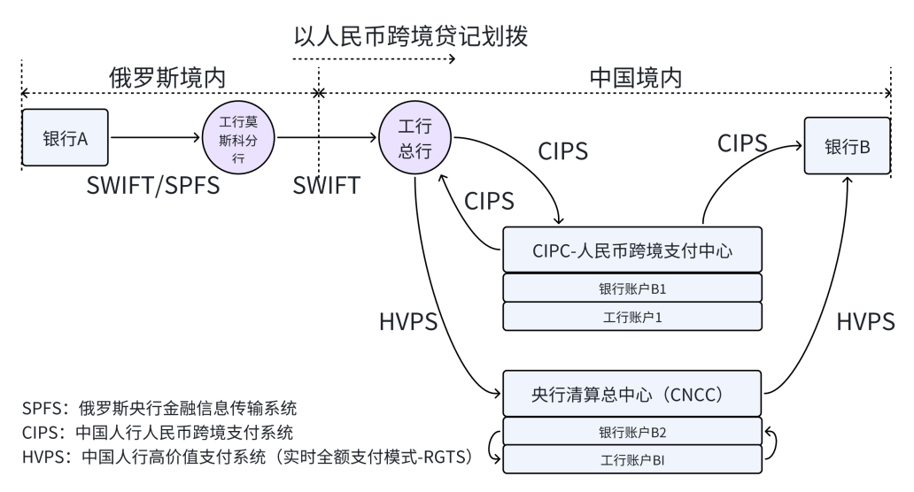
图1 从俄罗斯到中国使用人民币结算的流程
来源：Modern payment infrastructure of cross-border settlements of Russia and China
首先银行 A 通过俄罗斯银行的金融信息系统（SPFS）或 SWIFT 向工行莫斯科分行通知付款信息（俄罗斯境内人民币结算的清算银行是工行莫斯科分行）；经过验证，工行莫斯科分行通过 SWIFT 向工行总行发送汇款指令；工行总行和银行 B 在 中国CIPS（跨境银行间支付系统）中开展账户清算操作；结算通过人行实时全额结算系统HVPS完成，工行莫斯科分行减少一笔钱款，境内银行B账户增收一笔钱款。以上流程已略去若干复杂内容，比如SWIFT跨境支付协议、国际支付标准和规定以及汇率核算、风控、核验、加密安全等。
从以上流程看，中俄间以人民币计价跨境付款，SWIFT发挥核心桥梁作用，通过标准化报文格式双方以安全、快速方式交换关键业务信息，确保中俄双方跨境支付消息的准确性和可靠性，但在严峻国际地缘政治形势下，中俄跨境交易面临随时被SWIFT剔除的潜在风险。
假定以全球贸易占比46.6%美元，23%欧元主要货币作为金砖国家间支付币种，中俄之间跨境支付更是不能避开SWIFT。总体而言，随着金融霸权、贸易保护主义抬头，当前金砖国家跨境支付体系，金砖成员国之间的贸易和金融交易仍然严重依赖 SWIFT 系统，受制于人，制裁之下，俄罗斯、伊朗遭受影响最为严重。为此，金砖成员国亟需推出区别现有跨境支付体系的新架构与机制。
- Brics pay运作架构与机制。Brics pay体系是旨在构建一个基于区块链和数字技术的“去中心化”支付系统，强有力支撑成员国正常贸易并规避西方现有支付系统掌控。其基本架构如下图2
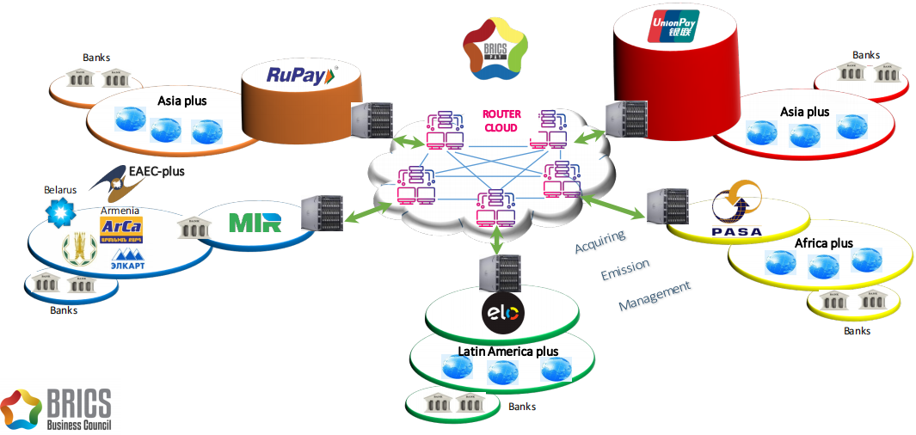
图2 Brics pay体系架构 来源：金砖国家工商理事会2019年报告

如上图2，区别SWIFT，Brics pay特点：一是去中心化，成员国之间实现了支付信息的分布式存储和验证，如图中成员国之间交易信息交换借助区块链路由云（Router Cloud），消除了对单一中心机构的依赖，支付数据更加安全、透明，不易被篡改，提高了支付系统的可靠性。二是智能合约，系统内置的智能合约功能可以自动执行支付条款和条件，确保交易双方在满足约定条件时自动完成支付，减少人为干预，降低操作风险和欺诈风险，大大提升了交易的效率和信任度。三是实时清算、全天候运行，资金可以不受时间和地域的限制瞬间从付款方转移到收款方，提高了资金的使用效率，为用户提供了便捷体验。四是低手续费，手续费相对传统跨境支付方式更低，为用户节省了费用。
毫无疑问，在体系架构上，Brics pay相对SWIFT赋予成员国更大自主权，关系平等，交易更加透明，信息不可能篡改，也更加开放，效率也更高，对新兴国家更具吸引力。
Brics pay协同运作主体包括（1）金砖国家央行： Brics pay 核心参与者，负责制定支付政策、监管支付系统的运行，并推动本国本货币，包括央行数字货币在支付系统中的应用。（2）清算机构：比如中国的银联、俄罗斯的Mir、印度Rupay等，负责处理Brics pay 支付交易的清算和结算工作，确保资金能够安全、及时地从付款方转移到收款方。（3）商业银行：Brics pay 主体参与者，负责为用户提供账户服务、资金转账、外汇兑换等金融服务。（4）支付机构：连接用户和银行的角色，它们为用户提供便捷的支付接口，支持多种支付方式，如移动支付、在线支付等。（5）企业和个人用户： Brics pay 的最终使用者，通过 Brics pay 进行跨境贸易、投资、汇款等支付活动。以上参与主体通过Brics pay 去中心化架构，以客户体验为中心，端到端推动金砖成员国跨境支付便捷、安全、高效发展。
Brics pay是个互联互通开放体系，与金砖国家现有跨境支付系统有良好互操作性。以中国为例，CIPS 是中国跨境人民币支付系统，在使用人民币进行跨境支付时，Brics pay 可以利用 CIPS 的支付清算网络，提高支付效率和安全性。Brics pay+CIPS能够更好地支持人民币在金砖国家之间的跨境支付业务。与 SWIFT 的关系上。Brics pay 致力于减少对 SWIFT 的依赖。例如客户在俄罗斯使用人民币进行跨境支付时，Brics pay 可以通过 ICBC Bank（工行莫斯科JSC）清算银行，采用专用的国际以太网专线（International Ethernet Private Line，IEPL），可以绕过 SWIFT 进行支付消息的传递，提高支付的自主性和安全性，推动本币结算的比例逐渐提高，降低了对美元的依赖。

Brics pay潜在机会探讨
创建一个成熟的跨境支付体系并不简单，美国CHIPS自1970年创立至今已有55年，SWIFT也有52年，中国CIPS自2012年创立也有12年；原因不仅是涉及面和利益方广，跨境流程环节多，社会经济形势等因素，还包括国家间监管法规冲突、安全挑战等，正因为如此，金砖国家Brics pay发展注定是一个长期过程。“孤举者难起，众行者易趋”，但在紧张的国际局势下，Brics pay将成为众多新兴国家共推发展的大趋势，潜力巨大，从中国电信运营商角度，心怀国之大者，面向未来和高水平开放合作，建议可以切入的点：
一是数字技术赋能方面的潜在机会。Brics pay 核心构成涉及是区块链分布系统、路由云、金融机构间国际以太网专线 (IEPL)等，而电信运营商在这一领域拥有强大的技术实力，比如中国电信国家云拥有先进自研技术，在推动金融机构数字化转型和金融团体云对接方面有丰富的经验。翼支付在区块链技术多次获奖并获得国家认证；再比如中国联通国际公司国际专线业务覆盖全球超过200个国家和地区，IEPL为高端客户提供点对点高安全高性能数据传输。为此，建议国内电信运营商利用自身资源和技术优势积极参与金砖国家工商理事会相关议程，助力Brics pay基础设施建设，通过中国方案提升Brics pay在全球金融市场的适应性和竞争力。此外针对电信运营商有优势，在金融团体云、专线、区块链等领域参与 Brics pay 与全球金融系统互操作性标准制定，为中国金融机构拓展海外业务提供便利，增强国际影响力。
二是保障安全欺诈方面的潜在机会。安全是跨境支付交易的底线和红线。电信运营商是网信安领域的国家队，央企代表。比如中国电信在网络安全和云安全技术方面处于世界领先水平，拥有一系列先进的安全技术和解决方案。电信运营商可以为Brics pay提供量子安全、加密算法、身份认证技术、防欺诈监控系统等安全技术输出，通过强大的安全保障能力帮助 Brics pay 提升抵御安全欺诈风险，保障用户的资金安全和交易安全。此外，国内电信运营商可以在 Brics pay 安全标准制定方面发挥引领作用，比如在国际以太网专线 (IEPL)加强对支付数据传输过程中的加密保护，通过制定国际安全标准和规范，确保支付系统传输环节符合高安全要求，以此获取跨境业务运营话语权。
三改善支付体验方面的潜在机会。Brics pay 要想在全球范围内获得广泛应用，必须注重客户体验。全球电信运营商看，国内三大运营商支付业务发展取得较大成功，尤其是中国电信翼支付注册用户超过5亿月活超过4000万，拥有丰富的用户体验经验。建议电信运营商利用自身的优势，为 Brics pay 的产品设计和功能优化提供能力输出。将移动支付的成功经验借鉴到 Brics pay 中，如优化支付流程、开发便捷的移动支付应用程序、提供多样化的支付方式等，提升 Brics pay 的用户体验，使其更具市场竞争力，并为电信运营商支付业务走出去积累经验，为拓展境外市场做好铺垫。

